NOM:

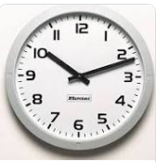
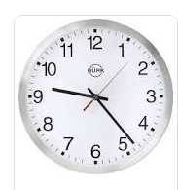
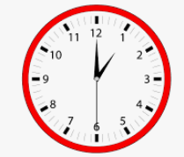

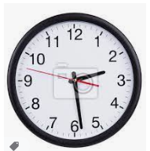
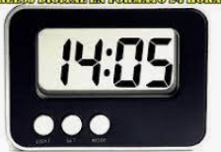
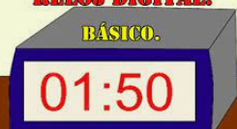
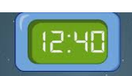

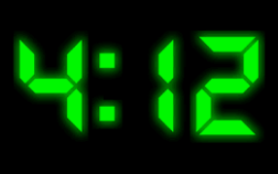

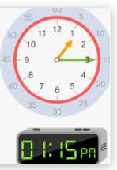
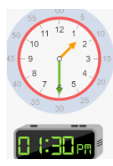

Exemples de notació
Exemples de quarts:

01:15 un quart de dues

01:30 dos quarts de dues
01:45 tres quarts de dues

Abreujadament, quan està clar que s'està parlant de l'hora (per exemple, quan te la pregunten), es pot donar sense dir la paraula "quarts":

07:45 tres de vuit
16:30 dos de cinc

REALITZA AQUEST CONTROL:
https://www.thatquiz.org/es-g/?-j1-l1-mu-p0

